**COMPRENSION SOCIAL** 18° semana ( 27 al 31 de julio del 2020)

**Educadora:** María Eugenia Andrade Holuigue

**Nivel:** Prekinder

**Nombre del Alumno: ………………………………………………………Fecha: miércoles 29 de julio** del 2020

**Ámbito:** INTERACCIÓN Y COMPRENSIÓN DEL ENTORNO

**Núcleo:** COMPRENSIÓN DEL ENTORNO SOCIOCULTURAL.

**Habilidad:** CONOCER Y PREDECIR

**I.- Objetivo de Aprendizaje**.:

**4.** Formular interpretaciones respecto de las necesidades y situaciones que dieron origen a creaciones e inventos, tales como: refrigerador, radio, avión, naves espaciales, cámara fotográfica, entre otros.

**II.- Contenido:** los medios de trasporte

**III.- Objetivo de la clase:** Reconocer la importancia que tienen los medios de trasporte en la vida de las personas . pueden ser terrestre, aéreos o marítimos.

**IV.- Indicaciones generales**

* Se estable un lugar cómodo y adecuado para realizar la actividad, con todos los materiales.
* Ir a los conocimientos previos, formular preguntas ¿Cuáles son medios de trasporte? ¿Podrías nombrarlos? ¿Para que nos servirá la bicicleta? Guiar sus respuestas.
* Invitar a observar video para complementar lo que recuerdan con información nueva.
* Leer texto informativo, reconocer la importancia de los medios de trasporte para el mundo y como ha sido su papel en estos tiempos.
* Nombrar los medios de trasportes que le son más familiares y asociarlo según sea el lugar de desplazamiento., guiar sus respuestas.
* El adulto podrá acompañar, ayudar al alumno en sus comentarios y para resolver sus dudas.
* El adulto podrá ayudar al alumno, apoyando su trabajo al completar la lámina. “el trabajo es despacio”
* Felicitar al alumno por lo realizado. Ejemplo” que bien lo hiciste”” trabajas muy lindo”
* Cada página deberá llevar su nombre y en la fecha de su realización.
* **V.- Actividad a desarrollar: Observar video, complementar la información con el texto. Comentar, reconocer los medios de transporte, unir los dibujos con su nombre, según corresponda, responder a preguntas.**

Video los medios de trasporte Link: <https://www.youtube.com/watch?v=YMr4xTWN4_k&t=7s>

**Texto informativo.**

|  |
| --- |
| ¿Porq**ué son importantes los medios de transporte para el mundo**?  El t**ransporte es un sector estratégico básico para el desarrollo de la economía de los países,** garantiza la movilidad de los ciudadanos (las personas), la libre circulación de mercancías(verdura, fruta, carne ,insumos) y constituye una herramienta básica para incrementar la productividad de los sectores productivos.(hay trabajo y mayor poder adquisitivo) Una de las principales funciones del transporte es la de **poner en contacto a consumidores y productores** potenciando la especialización productiva y el acceso de los consumidores a una variedad de productos cada vez mayor y de más calidad.  A su vez, desde el punto de vista de la sociedad, la **importancia que el ocio y las actividades asociadas a él tienen en las sociedades modernas**, hace del transporte una actividad esencial para el normal desarrollo de las relaciones humanas.  Desde que se declaró el COVID-19 como pandemia y los gobiernos de todo el mundo han adoptado medidas de amplio alcance para contener la propagación del virus. El sector del transporte tiene un papel crucial que desempeñar en el suministro de bienes, en particular medicamentos, dispositivos médicos, alimentos y otros productos esenciales necesarios para superar esta crisis. Estos traslados o viajes a veces son cortos ,pocas horas y otros son muy largos, muchas horas o días y a veces semanas para recibir lo que necesitamos. El sector del transporte también resulta ser un instrumento vital en estos tiempos en que muchos ciudadanos del mundo ven restringida su movilidad.  El virus viajo con las personas de un lugar a otro enfermado a mucha gente ,la que en ocasiones murieron y en otras se recuperaron y están sanos . Se deben de quedar en casa. |

**MEDIOS DE TRANSPORTE: (MT)**

**1.- Como se clasifican los medios de trasporte? Con ayuda une la fila A con la B, dibuja una flechas.**

**A B**

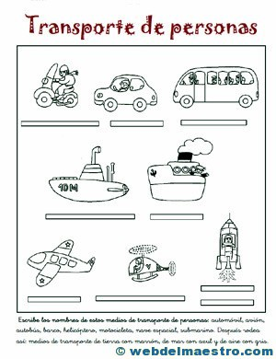**( M.T.) ACUATICOS**

**MOTO AUTO BUS**

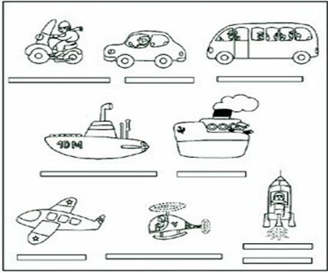

**SUBMARINO BARCO**

**( M.T.) AEREOS**



**AVION HELICOPTERO NAVE ESPACIAL ( M.T.) TERRESTRE**

**Ticket de salida**

**1.- ¿Para que fueron creados los medios de transporte? colorea el dibujo que es correcto.**

 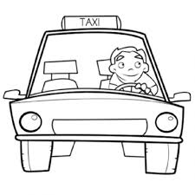 

**a) cocinar b) trasportar cosas o personas. c)construir una casa.**

**2.- ¿Cuál medio de trasporte podrías usar tu ahora? (el alumno) marca con una cruz sobre el dibujo el que seleccionas.**

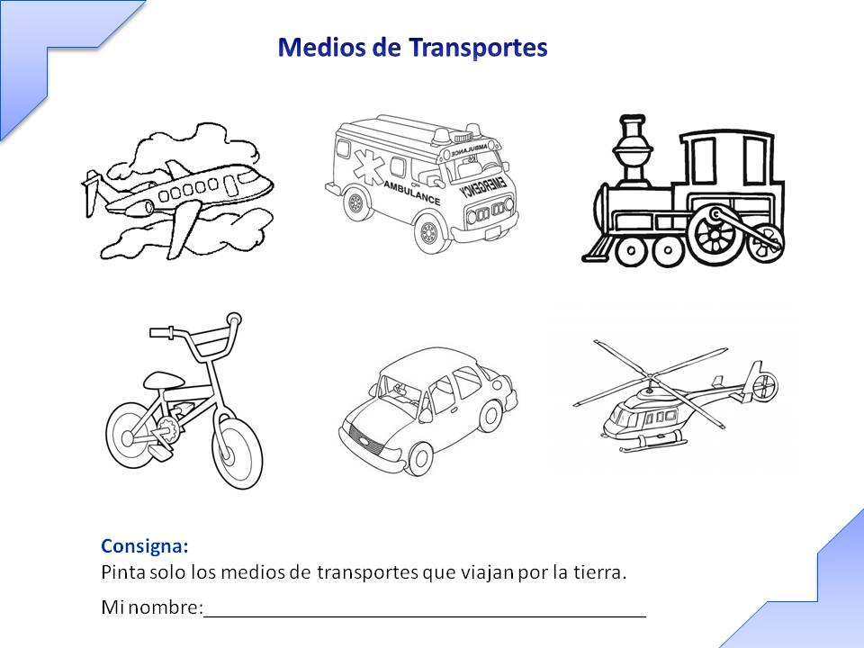

**VI.-** **Retroalimentación: revisión de sus trabajos y comunicación vía telefónica o WhatsApp. Con el apoderado y alumno. Fotos trabajando.**

**VII.- Fecha de envío: martes 28 de julio de 2020 (colegio)**

**VIII.- Cómo y/o** **donde enviar: martes 11 de agosto de 2020 (colegio)**

**COMPRENSION SOCIAL** 19° semana ( 3 al 7 de agosto del 2020)

**Educadora:** María Eugenia Andrade Holuigue

**Nivel:** Prekinder

**Nombre del Alumno: ……………………………………………………Fecha: miércoles 5** de agosto del 2020

**Ámbito:** INTERACCIÓN Y COMPRENSIÓN DEL ENTORNO

**Núcleo:** EXPLORACION DEL ENTORNO NATURAL.

**Habilidad:** describir semejanzas y diferencias

**I.- Objetivo de Aprendizaje**.:

7.- Describir semejanzas y diferencias respecto a características, necesidades básicas y cambios que ocurren en el proceso de crecimiento, en personas, animales y plantas.

**II.- Contenido:** los animales .

**III.- Objetivo de la clase:** Reconocer los orígenes de los animales y la importancia que tienen ellos en la vida de las personas.

**IV.- Indicaciones generales**

* Se estable un lugar cómodo y adecuado para realizar la actividad, con todos los materiales.
* Ir a los conocimientos previos, formular preguntas ¿Conoces algún animal que se extinguió? ¿Podrías nombrarlos? Guiar sus respuestas.
* Invitar a los niños a observar un video, sobre los dinosaurios. (link y video por WhatsApp).
* En el video se podrán conocer ¿Dónde Vivian? y ¿Cuales son? los animales que ya no están en nuestro entorno.
* El adulto podrá acompañar, ayudar al alumno en sus comentarios y para resolver sus dudas..
* **Leer el texto informativo en relación al tema.**
* Se le pide que complete las actividades que nos plantea la guía y responder las preguntas.
* El adulto podrá ayudar al alumno, apoyando su trabajo al completar la lámina. “el trabajo es despacio”
* Felicitar al alumno por lo realizado. Ejemplo” que bien lo hiciste”” trabajas muy lindo”
* Cada página deberá llevar su nombre y en la fecha de su realización.

**V.- Actividad a desarrollar: Observar video, leer texto comentar , Responder preguntas.**

**Video DINOSAURIOS. link** <https://www.youtube.com/watch?v=dTgofE8nrk0>

|  |
| --- |
| Texto informativo.  **¿Cuáles fueron los primeros animales en la tierra?**  Los animales son seres vivos que habitan en la tierra desde hace muchos años. Se sabe que los primeros animales fueron los **dinosaurios**, animales muy grandes y se parecían a los lagartos. Tenían algunos dientes muy grandes y afilados, para desgarrar sus alimentos.  Algunos de ellos se alimentaban de hierbas por lo que eran **herbívoros** y otros eran **carnívoros** ya que se alimentaban de otros animales. Un estudio internacional ha demostrado que el impacto **de** un asteroide que choco con la tierra y destruyo todo,esto fue la causa que acabó con los **dinosaurios** hace 66 millones **de** años. En la actualidad se cree que algunos dinosaurios aun existen porque son depredadores, entre ellos estaría el Tiburón, el caimán el cocodrilo y otros.  Todos los **animales** tienen unas **características** que los diferencian de las plantas: pueden desplazarse, son heterótrofos **y** responden rápidamente **a** los cambios del medio **en** el que viven, su hábitat.  Existen multitud de animales en nuestro planeta, podemos encontrarlos tanto en tierra firme, agua e incluso en el aire. Las principales**características de los animales** son su alimentación **herbívoros y carnívoros** y se **clasifican** en dos grandes grupos: **vertebrados e invertebrados**.  -Los **vertebrados** cuentan con esqueleto interno, que también comprenden la columna vertebral . A estos animales se les agrupaba en las siguientes “clases”: [mamíferos](https://mamiferos.paradais-sphynx.com/), [aves](https://aves.paradais-sphynx.com/), [peces](https://peces.paradais-sphynx.com/), [anfibios](https://anfibios.paradais-sphynx.com/) y [reptiles](https://reptiles.paradais-sphynx.com/).  –Los **invertebrados**, por el contrario, carecen de esqueleto interno, aunque algunas especies poseen esqueleto externo, por ejemplo, el escorpión. Constituyen un grupo muy extenso, se estima que pueden existir casi un millón de especies, con lo que existen numerosas características diferenciadoras. |

**Heterótrofos**: que se alimentas de otros seres vivos (plantas y otros animales)

En esta lamina podemos observar varios dinosaurios , el DIPLODOCUS y TIRANOSAURIO los mas conocidos , búscalos y los colorearlo .

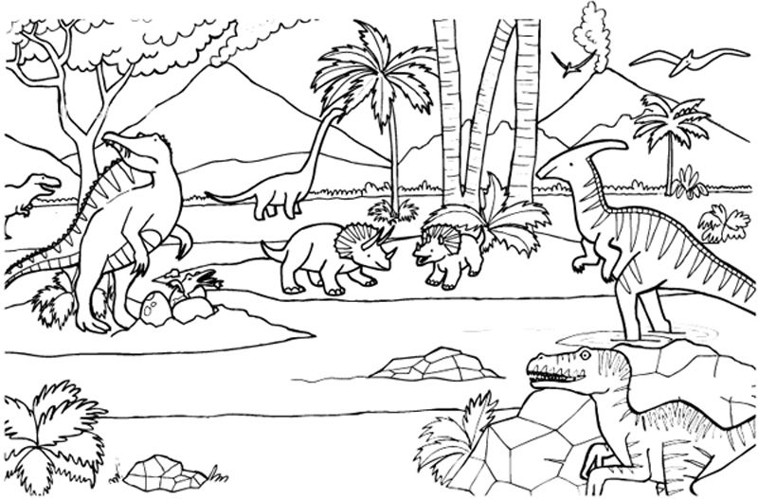

**Ticket de salida**

**1.-¿Cuál de estos dinosaurios era el TIRANOSAURIO?****¿A qué animal que tu conozca se parece o tiene semejanzas ? ¿Comía hojas este dinosaurio?**

**enciérralo en un circulo el dinosaurio y que un adulto escriba tus respuestas. Más abajo**

 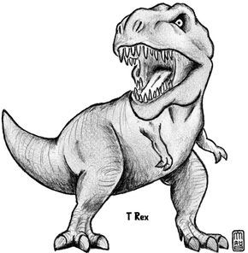 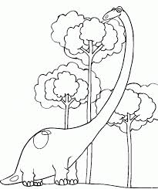

**¿A que animal que tu conozcas se parece o tiene alguna semejanza?…………………………………………**

**¿Comía hojas este dinosaurio? Encierra con un circulo tu respuesta**

**SI NO**

**2.- ¿Los dinosaurios aún existe o se extinguieron?** **Encierra con un circulo tu respuesta**

**SI NO**

**VI.-** **Retroalimentación: revisión de sus trabajos y comunicación vía telefónica o WhatsApp. Con el apoderado y alumno. Fotos trabajando.**

**VII.- Fecha de envío: martes 28 de julio de 2020 (colegio)**

**VIII.- Cómo y/o** **donde enviar: martes 11 de agosto de 2020 (colegio)**

**Educadora:** María Eugenia Andrade Holuigue

**Nivel:** Prekinder

**Nombre del Alumno: ……………………………………………………Fecha: viernes 7** de agosto del 2020

**Ámbito:** INTERACCIÓN Y COMPRENSIÓN DEL ENTORNO

**Núcleo:** EXPLORACION DEL ENTORNO NATURAL.

**Habilidad:** describir semejanzas y diferencias

**I.- Objetivo de Aprendizaje**.:

7.- Describir semejanzas y diferencias respecto a características, necesidades básicas y cambios que ocurren en el proceso de crecimiento, en personas, animales y plantas.

**II.- Contenido:** los animales .

**III.- Objetivo de la clase:** Reconocer las características de los animales sus semejanzas y diferencias, la importancia que tienen ellos en la vida de las personas.

**IV.- Indicaciones generales**

* Se estable un lugar cómodo y adecuado para realizar la actividad, con todos los materiales.
* Ir a los conocimientos previos, formular preguntas ¿Conoces algún animal que nazca por huevos? ¿Podrías nombrarlos? Guiar sus respuestas.
* Invitar a los niños a observar un video, sobre los animales. (link y video por WhatsApp).
* En el video se podrán conocer ¿Dónde viven? y ¿Cuales son? los animales que están en nuestro entorno.
* El adulto podrá acompañar, ayudar al alumno en sus comentarios y para resolver sus dudas..
* **Leer el texto informativo en relación al tema.**
* Se le pide que complete las actividades que nos plantea la guía y responder las preguntas.
* El adulto podrá ayudar al alumno, apoyando su trabajo al completar la lámina. “el trabajo es despacio”
* Felicitar al alumno por lo realizado. Ejemplo” que bien lo hiciste”” trabajas muy lindo”
* Cada página deberá llevar su nombre y en la fecha de su realización.

**V.- Actividad a desarrollar: Observar video, leer texto comentar , Responder preguntas.**

# **Video** Animales Herbívoros, Carnívoros y Omnívoros

# **link** <https://www.youtube.com/watch?v=fOYM6mZjIrc>

|  |
| --- |
| **Los animales**  Existen multitud de animales en nuestro planeta, podemos encontrarlos tanto en tierra firme, agua e incluso en el aire. Las principales**características de los animales** son su alimentación **herbívoros y carnívoros** y se **clasifican** en dos grandes grupos: **vertebrados e invertebrados**.  Algunos animales se alimentaban de hierbas por lo que son **herbívoros,** otros son **carnívoros** ya que se alimentaban de otros animales, también tenemos a los **omnívoros** que comen de todo.  Otra clasificación seria s**egún sus hábitos,** a los animales podemos ordenarlos atendiendo a los siguientes criterios:  **– Salvajes:** son aquellos que deambulan en libertad según sus hábitos y costumbres. Se pueden avistar en todos los continentes. Viven generalmente en la sabana, la selva, los polos, el desierto y los océanos.  **– Animales de granja:**utilizados por el ser humano con fines de aprovechamiento, consumo(alimento), peletería (su piel), etc. Dependen de su cuidador, el cual les facilita instalaciones y alimentos para su mantenimiento y conservación.  **– Mascotas:**mantienen una relación afectiva con las personas, ofrecen compañía y en muchos casos revisten utilidades prácticas, por ejemplo, perros guardianes, guías…  todos los animales se adaptaron en aras a su supervivencia, desde el punto de vista de su relación con el hombre, muchos son beneficiosos y juegan un papel importante, nos nutren, nos auxilian en labores agrícolas, proporcionan compañía; sin embargo, otros son muy perjudiciales, como por ejemplo los parásitos internos que enferman a los animales que luego enferman al ser humano. La zoonosis es la enfermedad que se propaga a través de los animales, por esa razón las autoridades públicas toman medidas higiénico-sanitarias para la prevención de la salud humana. Ejemplo se cree que el COVID 19, fue trasmitida por los murciélago al hombre, pero aún no hay confirmación  . |

**Zoonosis:** enfermedad y/o infección que es naturalmente “transmisible desde animales vertebrados al hombre”,

**VI.-** **Retroalimentación: revisión de sus trabajos y comunicación vía telefónica o WhatsApp. Con el apoderado y alumno. Fotos trabajando.**

**VII.- Fecha de envío: martes 28 de julio de 2020 (colegio)**

**VIII.- Cómo y/o** **donde enviar: martes 11 de agosto de 2020 (colegio)**

COMO SE ALIMENTAN LOS ANIMALES

**1.-De estos animales de granja ¿Cuáles de estos animales son herbívoros? Encierra con un circulo tu respuesta**

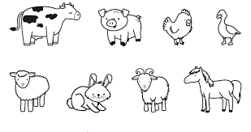

**2.-De estos animales salvajes ¿Cuáles de estos animales son carnívoros? Encierra con un circulo tu respuesta**

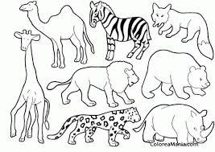

**Ticket de salida**

**1.-¿Todos los animales son herbívoros? marca con una cruz sobre tu respuesta**

**Si No**

**2.- ¿Cuál de estos animales es carnívoro? colorea el animal carnívoro.**

